实验四 方程法剔除确定性趋势后的ARMA模型建模
一、实验目的
掌握根据数据的变化形态，找到合适的方法提取确定性趋势；学会验证数据的平稳性；学会根据自相关系数和偏自相关系数来初步判断ARMA模型的阶数p和q，学会利用最小二乘法等方法对ARMA模型进行估计，学会利用信息准则对估计的ARMA模型进行诊断，以及掌握利用ARMA模型进行预测。掌握在实证研究中如何运用Eviews软件进行ARMA模型的识别、诊断、估计和预测和相关具体操作。

二、基本概念(本例其实就是处理残差序列的自相关性)
确定性趋势就是时间序列在一个比较长的时期内，受某种或某几种确定性因素影响而表现出的某种持续上升或持续下降的趋势。可以通过适当的数学模型很好地拟合这种趋势。
AR模型：AR模型也称为自回归模型。它的预测方式是通过过去的观测值和现在的干扰值的线性组合预测, 自回归模型的数学公式为:
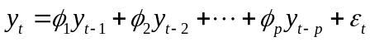
式中: 为自回归模型的阶数,（i=1,2, ,p）为模型的待定系数,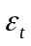为误差, 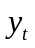为一个平稳时间序列。
MA模型：MA模型也称为滑动平均模型。它的预测方式是通过
过去的干扰值和现在的干扰值的线性组合预测。滑动平均模型的数学公式为:
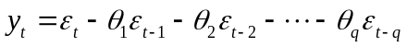
式中: 为模型的阶数； 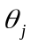（j=1,2,,q）为模型的待定系数；为误差； 为平稳时间序列。
ARMA模型：自回归模型和滑动平均模型的组合, 便构成了用于描述平稳随机过程的自回归滑动平均模型ARMA, 数学公式为:

三、实验内容及要求
1、实验内容：
（1）根据时序图的形状，采用相应的数学模型拟合趋势；
（2）对剔除趋势后的序列，判断其平稳性，进而运用经典B-J方法对剔除了确定性趋势后的1978~2006年国内石油消费量序列cx建立合适的ARMA（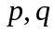）模型，并能够利用此模型进行2007年石油需求的预测。
2、实验要求：
（1）深刻理解确定性趋势和残差平稳性的要求以及ARMA模型的建模思想；
（2）如何通过观察自相关，偏自相关系数及其图形，利用最小二乘法，以及信息准则建立合适的ARMA模型；如何利用ARMA模型进行预测；
（3）熟练掌握相关Eviews操作，读懂模型参数估计结果。

四、实验指导
1、模型识别
（1）数据录入
打开Eviews软件，选择“File”菜单中的“New--Workfile”选项，在“Workfile structure type”栏选择“Dated –regular frequency”，在“Date specification”栏中分别选择“Annual”(年数据) ，分别在起始年输入1978，终止年输入2006，点击ok，见图4-1，这样就建立了一个工作文件。点击File/Import，找到相应的Excel数据集，导入即可。
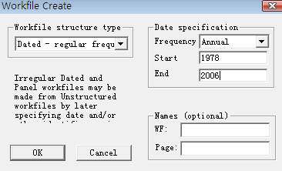
图4-1 建立工作文件窗口

（2） 时序图判断平稳性
双击序列cx，点击View/Graph/line，见图4-2，就可绘制时序图见图4-3：
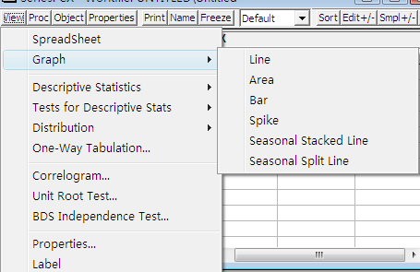
图4-2

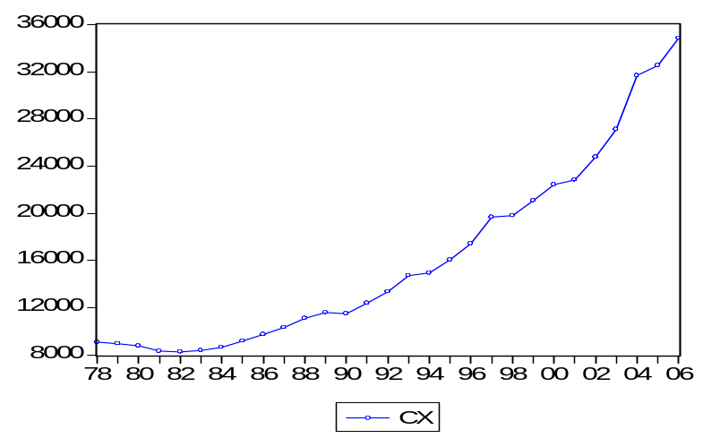
图4-3 cx时序图
从时序图看出序列呈现上升趋势，显然不平稳，进一步通过点击view/unit root test出现对话框图4-4，选择带趋势项和常数项的ADF检验：，检验结果见图4-5，从检验统计量看出序cx显著接受存在一个单位根的原假设，说明原始序列不平稳。
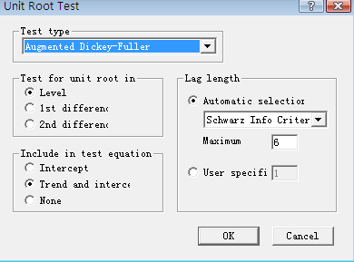
图4-4
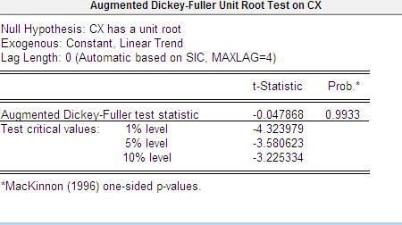
图4-5
（3）用数学模型提取趋势
通常做法是通过差分比如一阶差分，二阶差分甚至更高阶差分来消除趋势，但差分会丢失原始数据的信息，这里考虑对原始数据直接处理。因为是年度数据，无需考虑季节因素，因为数据在上升的过程中，曲线的斜率越来越大，可以考虑关于时间的二次曲线来拟合。因此第一步，建立时间序列t，以1978年为 1，1979年为时间2，依次类推，得到时间序列t。
在主窗口命令栏里输入ls cx c t t^2，见图4-6，即是做二次曲线，曲线拟合的结果见图4-7：
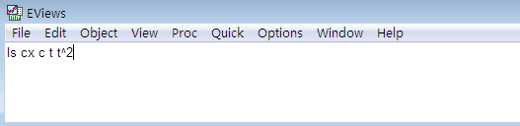
图4-6
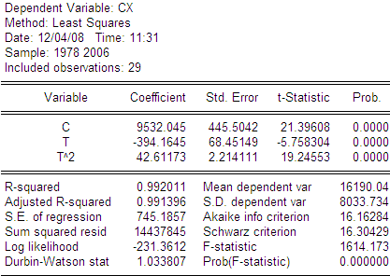
图4-7 二次曲线拟合图
从图4-7可以看出来，R²高达0.992，各参数也是高度显著的，现在来看残差，命名残差resid为xt，对残差xt按图4-4做不带趋势和常数项的ADF检验，结果见图4-8。从检验结果来看，残差序列xt在显著性水平0.01下仍然显著拒绝存在单位根的原假设，所以认为残差是平稳的，可以对其建立ARMA模型。
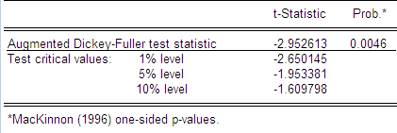
图4-8 残差的ADF检验
（4）利用自相关系数和偏自相关系数判断ARMA模型的p和q
双击残差序列xt，点击view/correlogram，出现图4-9的对话框，选择对残差序列xt本身做相关图，且选择默认滞后阶数12，点击ok，出现图4-10，xt的自相关系数和偏自相关系数，从图上能够明显看出，自相关系数一阶截尾，偏自相关系数一阶截尾，初步认定p和q 都是一阶，考虑建立ARMA(1,1)模型。
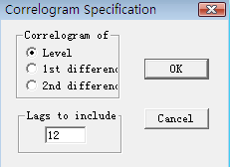
图4-9
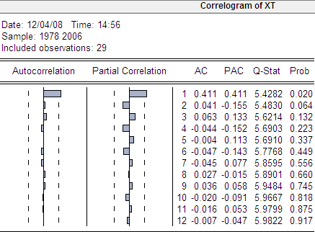
图4-10 残差序列xt的自相关系数和偏自相关系数
2、ARMA模型的参数估计
根据上面的模型识别，初步建立ARMA(1,1)模型，在主窗口命令栏里输入ls xt ar(1) ma(1)，并按回车，得到图4-11的参数估计结果，可以看出当p和q都取1时，两个系数都不显著，ma(1)的系数尤其不显著，因此去掉ma(1)项，在主窗口命令栏输入ls xt ar(1)，得到图4-12的AR(1)参数估计结果。
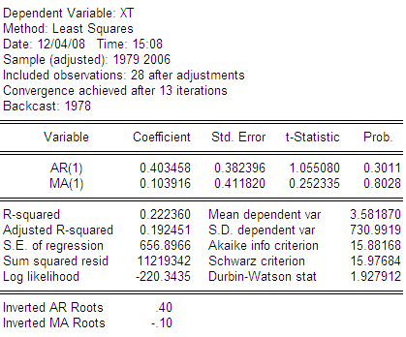
图4-11 ARMA(1,1)模型估计结果
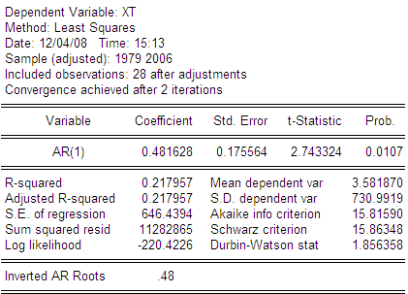
图4-12 AR(1)模型估计结果
3、模型的诊断
从上面估计的ARMA(1,1)和AR(1)模型的结果来看，AR(1)模型的AIC值和SC值都小于ARMA(1,1)模型的AIC值和SC值，我们确定AR(1)模型要更优。来看AR(1)模型的残差相关图4-13，直到第7阶的p值都相当大，说明残差已经平稳，那么对提取过确定性趋势的残差所拟合的AR(1)模型是适合的。
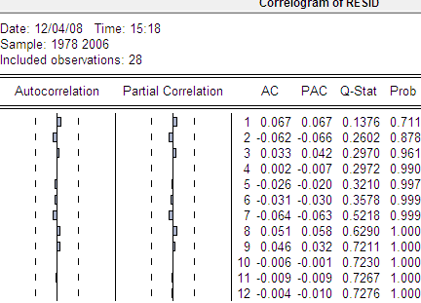
图4-13 模型残差的相关图
综上，我们通过两步得到了1978~2006年国内石油消费量序列cx的ARMA模型如下（括号内为t值），模型拟合很好，见图4-14：
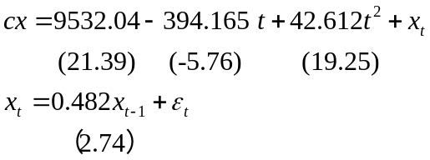
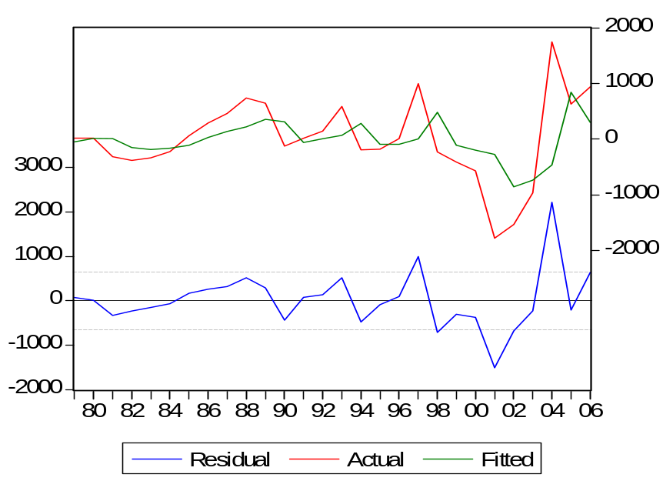
图4-14 模型拟合图
4、模型的预测
原来建立的工作文件样本期为1978年到2006年，我们现在要预测2007年的石油消费量，首先扩展样本期，在主菜单命令栏三里输入expand 1978 2008，此时数据就数据序列就包含了2007和2008的样本。在方程结果输入窗口工具栏中点击“Forecast”，会弹出如图4－15所示的窗口。此时样本期就从1978到2008了，。在Eviews中有两种预测方式：“Dynamic”和“Static”，前者是根据所选择的一定的估计区间，进行多步向前预测；后者是只滚动的进行向前一步预测，即每预测一次，用真实值代替预测值，加入到估计区间，再进行向前一步预测。点击Static forecast，“Forecast sample”中输入1978 2008，此时就是进行静态预测，预测结果保存在xtf的对象中，预测图见4-16。
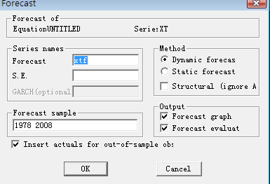
图4-15
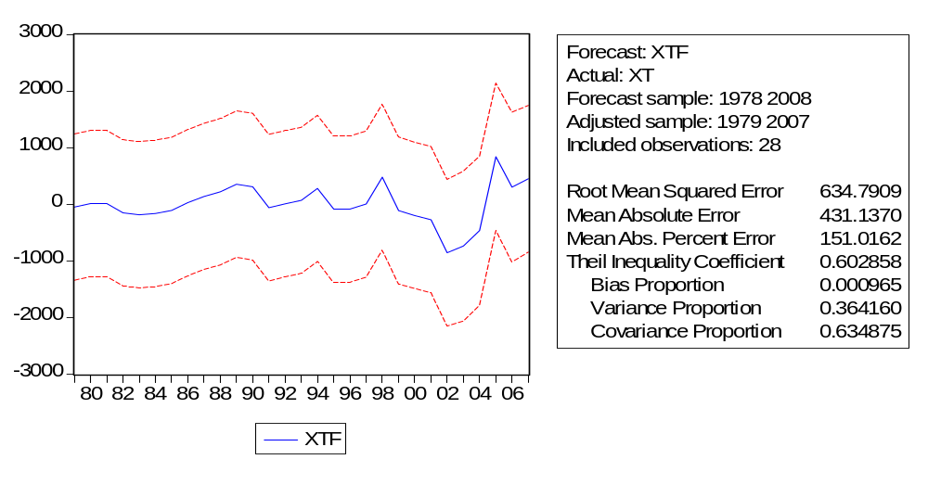
图4-16 剔除趋势后的AR模型预测图
现在我们将原始序列和经过模型预测出来的序列进行对比，见图4-17，进一步说明模型拟合较好。我们得到2007预测值为451.84，进而可以带入方程中，相应的t取30就可得到2007年的石油消费预测量为36509.73万吨。
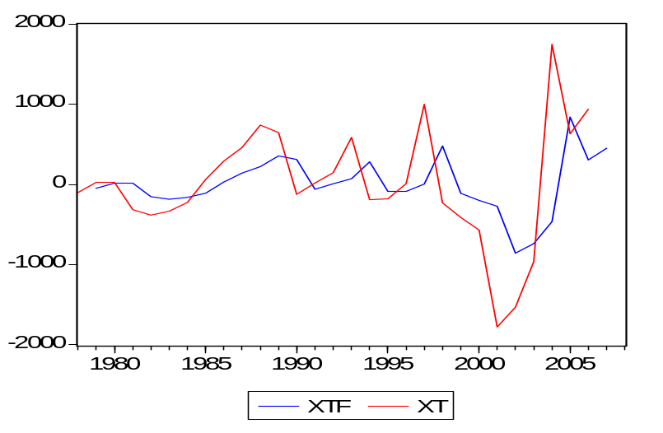
图4-17

